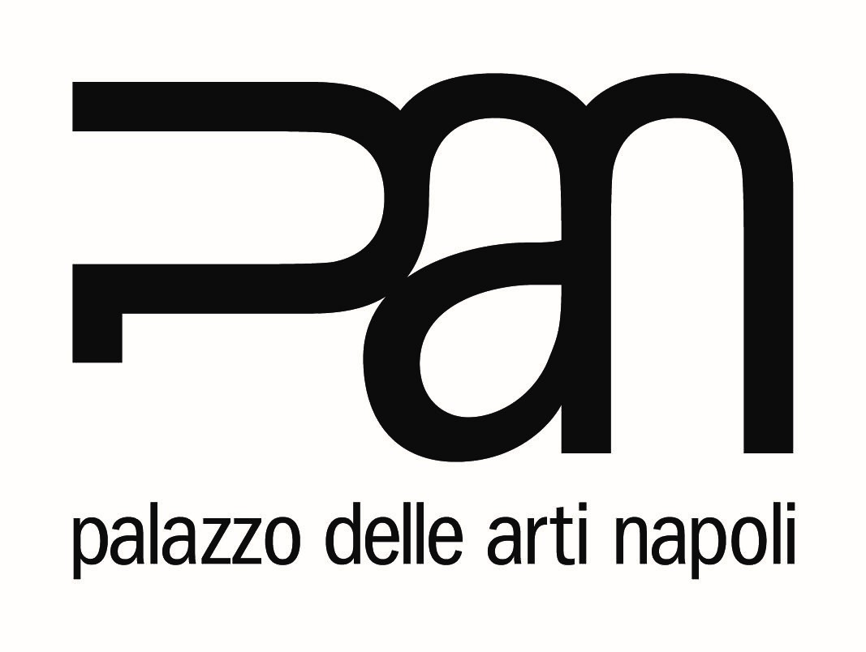
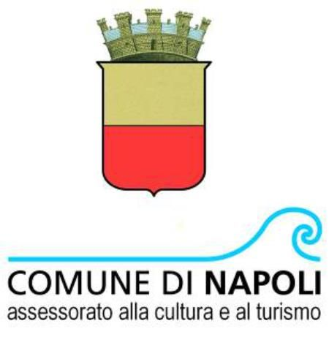
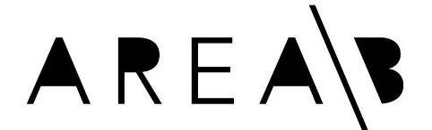

Comunicato stampa 14.10.2017
LAURA GIARDINO. OUT OF FIELD
a cura di Marina Guida

Napoli, PAN Palazzo delle Arti di Napoli
15 ottobre – 7 novembre 2017

Apre sabato 14 ottobre la prima personale istituzionale di Laura Giardino che nella mostra “Laura Giardino. Out of Field” espone sedici tele inedite, tutte realizzate nel 2017 appositamente per questa occasione, in cui il linguaggio della pittura si mescola a quello della fotografia e del cinema.
Curata da Marina Guida ed esposta al PAN Palazzo delle Arti di Napoli fino al 7 novembre, la mostra accoglie i visitatori in un’atmosfera perturbante: colori acidi e antinaturalistici, prospettive incongrue, figure umane mai del tutto svelate o ritratte solo in lontananza, luoghi urbani o domestici, quotidiani, desolati suggeriscono che ad essere centrale nel lavoro della Giardino è ciò che è out of field - fuori campo - al di là della nostra capacità percettiva.

Il progetto, promosso dall’Assessorato alla Cultura e al Turismo del Comune di Napoli, è realizzato in collaborazione con la galleria AREA\B di Milano.

Con occhio registico, l’artista inquadra porzioni di mondo e le restituisce in un’atmosfera noir non priva d’ironia. I suoi personaggi non sono mai al centro dell’immagine, sono piuttosto spinti ai margini o raccontati attraverso qualche dettaglio inatteso. Nell’opera FLOOD08, per esempio, un paio di gambe femminili adagiate su un materassino da mare sbucano da una camera: ma non è il pavimento quello su cui il materassino si poggia, bensì una distesa d’acqua che ha inondato l’appartamento di cui ormai sono riconoscibili solo pochi elementi.
La sintesi grafica che caratterizza lo stile dell’artista milanese non stempera la sensazione di straniamento che lo spettatore prova davanti alle tele, anzi, la amplifica. Ciò che è familiare si rivela all’improvviso estraneo e quindi inquietante: in INT01 una mano che si intravede nell’angolo dell’immagine, casualmente appoggiata a un corrimano, genera suspense e inquietudine come in un thriller hitchcockiano, in cui il pericolo non appare manifesto. Queste “cartoline” di vita quotidiana diventano visioni oniriche in cui tutto può succedere o tutto è già accaduto e sfuggito ai nostri sensi.
È una pittura sofisticata quella di Laura Giardino, sottilmente intimista, che punge e non rassicura, come ben descrive Marina Guida nel catalogo che accompagna la mostra: “Nell’osservare le opere di Laura Giardino, la prima parola che affiora alla mente di un attento osservatore è quella che scelse Sigmund Freud per il suo famoso saggio del 1919 “Das Unheimliche”, il perturbante. L’ambiguità semantica di questo aggettivo sostantivato, composto da due termini dal significato opposto – “heim” casa, ciò che è conosciuto, accogliente, rassicurante, e “heimlich” nascosto, sconosciuto, inquietante – ben si adatta all’ambivalenza delle sensazioni che suscitano le tele di Laura Giardino”.

L’artista non dipinge una storia, ma la evoca attraverso l’emozione, l’indicibile, l’atmosfera del luogo. Ad essere centrale non è la scena principale, il racconto di un accadimento, lo svolgimento di un atto, ma lo spazio in potenza. Gli appunti visivi che la nostra memoria cataloga come secondari diventano protagonisti delle opere grazie ad un decentramento prospettico, consentendo una riflessione sul concetto di percezione del reale.

Informazioni utili
Titolo Laura Giardino. Out of Field
A cura di Marina Guida
Promossa da Assessorato alla Cultura e al Turismo del Comune di Napoli
Sede PAN Palazzo delle Arti di Napoli, Via dei Mille 60, Napoli
Date 15 ottobre – 7 novembre 2017
In collaborazione con Galleria AREA\B, Milano - tel. 02 89059535 - info@areab.org
Orari da lunedì a domenica h. 9.30-18.30. Chiuso il martedì.
Ingresso libero
Catalogo edito da E20 Progetti, con testo critico di Marina Guida
Info al pubblico 081.7958651 – pan@comune.napoli.it
Ufficio stampa NORA comunicazione – t. +39 339 89 59 372 – info@noracomunicazione.it

